АДМИНИСТРАЦИЯ МУНИЦИПАЛЬНОГО ОБРАЗОВАНИЯ

«ДОРОГОБУЖСКИЙ РАЙОН» СМОЛЕНСКОЙ ОБЛАСТИ

Р А С П О Р Я Ж Е Н И Е
От 05.08.2024 №384-р

О внесении изменений в проекты организации дорожного движения на дорожно-уличной сети города Дорогобуж Дорогобужского района Смоленской области

В соответствии с Федеральным законом от 06.10.2003 №131-ФЗ «Об общих принципах организации местного самоуправления в Российской Федерации» руководствуясь ГОСТом Р52289-2019 «Технические средства организации дорожного движения. Правила применения дорожных знаков, разметки, светофоров, дорожных ограждений и направляющих устройств», в целях обеспечения безопасности дорожного движения на территории Дорогобужского городского поселения Дорогобужского района Смоленской области:

- Внести в действующий проект организации дорожного движения в г. Дорогобуже следующие изменения:
  - На ул. Путенкова, в районе МБОУ Дорогобужская СОШ №2 установить дорожные знаки 3.28 «Стоянка запрещена», в районе дома №20 установить дорожные знаки 5.19.1, 5.19.2 «Пешеходный переход» согласно приложению 1.
  - На ул. Парижской Коммуны, в районе МБОУ Дорогобужская СОШ №1, установить дорожные знаки 3.28 «Стоянка запрещена» согласно приложению 2.
  - На ул. Карла Маркса, в районе пересечения с а/д «Обход г. Дорогобуж», установить дорожный знак 2.5 «Движение без остановки запрещено» согласно приложению 3.
  - Комитету по жилищно-коммунальному хозяйству, архитектуре и градостроительству Администрации муниципального образования «Дорогобужский район» Смоленской области:
  - Проинформировать пользователей автомобильными дорогами о внесении изменений в действующий проект организации дорожного движения на улицах Путенкова, Парижской Коммуны и Карла Маркса в г. Дорогобуже.
  - Своевременно выполнить работы по установке дорожных знаков в соответствии с приложениями 1-3 (прилагаются).
- Настоящее распоряжение разместить на официальном сайте муниципального образования «Дорогобужский район» Смоленской области.
- Контроль за исполнением настоящего распоряжения возложить на заместителя Главы муниципального образования «Дорогобужский район» смоленской области – председателя комитета по жилищно-коммунальному хозяйству, архитектуре и градостроительству Смольянинова А.М.

Глава муниципального образования
«Дорогобужский район» Смоленской области К.Н. Серенков

Приложение 1
к распоряжению Администрации муниципального образования «Дорогобужский район» Смоленской области от 05.08.2024 №384-р

Проект организации дорожного движения на ул. Путенкова г. Дорогобуже

Участок 1

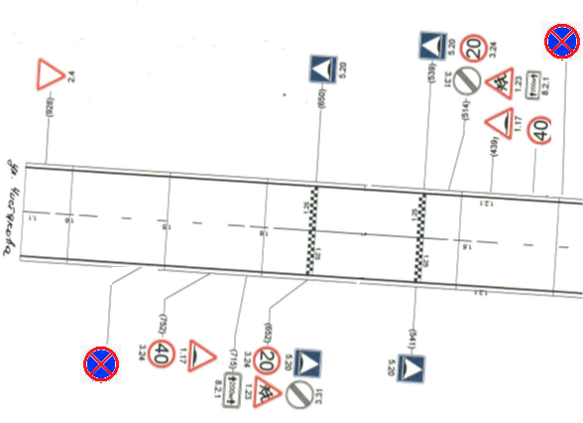
Участок 2

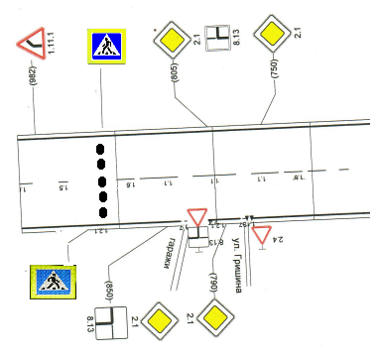

Приложение 2
к распоряжению Администрации муниципального образования «Дорогобужский район» Смоленской области от 05.08.2024 №384-р

Проект организации дорожного движения на ул. Парижской Коммуны
в г. Дорогобуже

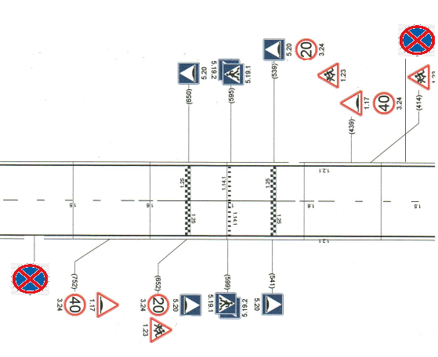

Приложение 3
к распоряжению Администрации муниципального образования «Дорогобужский район» Смоленской области от 05.08.2024 №384-р

Проект организации дорожного движения на ул. Карла Маркса
в г. Дорогобуже

